**Блок «ГПС – Управляемое линейное перемещение с задержкой»**

**а. Внешний вид блока**

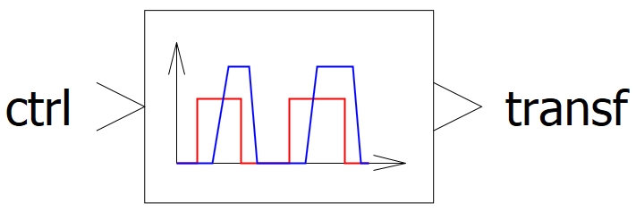

**б. Моделируемый объект**

Блок предназначен для упрощенного моделирования динамики перемещения подвижных элементов гидро- и пневмоустройств. С помощью блока могут быть смоделированы приводы запорной и распределительной арматуры, запорно-регулирующие элементы клапанов, распределителей, регулируемых дросселей.

Переброс подвижного элемента из одного крайнего положения в другое осуществляется по управляющему сигналу (логической команде): 1 – перебросить, 0 – вернуть в исходную позицию.

Блок работает в соответствии с графиками, представленными на рисунке 1.

На рисунке 1 обозначены:

ctrl – управляющий сигнал;

x – перемещение подвижного элемента;

t – время;

xmax – максимальное перемещение подвижного элемента;

$t_{0-max}$– время переброса от нулевого до максимального перемещения;

$t_{max-0}$– время переброса от максимального до нулевого перемещения;

$t_{z}^{on}$– задержка подачи сигнала;

$t_{z}^{off}$– задержка снятия сигнала.

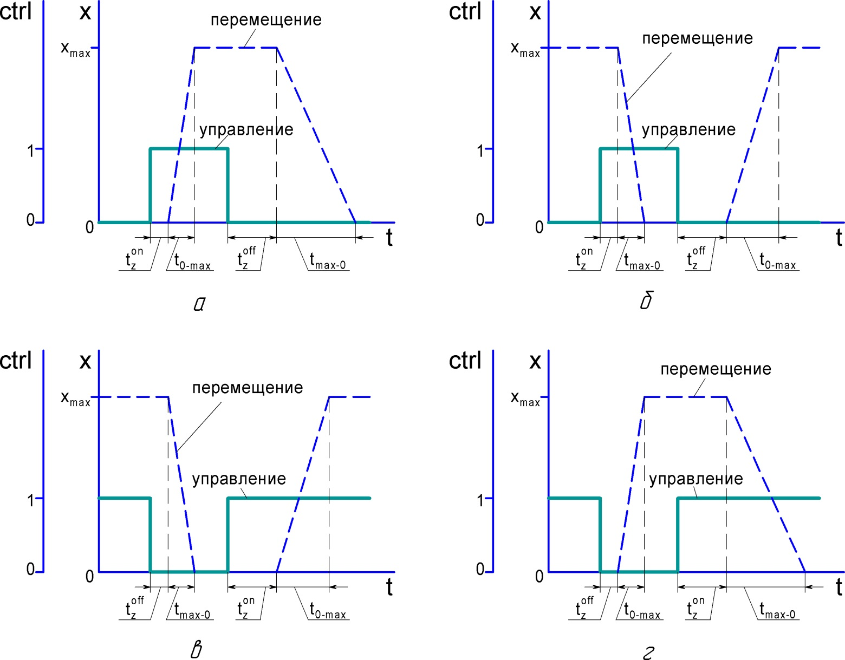

а – при отсутствии управляющего сигнала подвижный элемент находится в нулевом положении;

б – при отсутствии управляющего сигнала подвижный элемент находится в максимальном положении;

в – при отсутствии управляющего сигнала подвижный элемент находится в нулевом положении, в начальный момент времени подвижный элемент находится во взведенном состоянии*;

г – при отсутствии управляющего сигнала подвижный элемент находится в максимальном положении, в начальный момент времени подвижный элемент находится во взведенном состоянии*

Рисунок 1 – Логика работы блока

*Примечание: Под взведенным состоянием понимается то, что до момента, соответствующего началу моделирования, был подан управляющий сигнал, который перевел подвижный элемент в заданное начальное положение (которое не соответствует положению при отсутствии управляющего сигнала).

**в. Свойства блока**

| **Наименование свойства** | **Единицы** | **Обозначение** |
| --- | --- | --- |
| Начальное положение | – | i_0 |
| Положение при отсутствии сигнала | – | i_off |
| Максимальное перемещение | м | x_max |
| Время переброса от нулевого до максимального перемещения | с | t_zero_max |
| Время переброса от максимального до нулевого перемещения | с | t_max_zero |
| Задержка подачи сигнала | с | t_z_on |
| Задержка снятия сигнала | с | t_z_off |

**г. Параметры блока**

| **Наименование параметра** | **Единицы** | **Обозначение** |
| --- | --- | --- |
| Перемещение | м | _x |
| Управляющий сигнал |  | _ctrl |

**д. Входные/выходные порты и связь с другими блоками библиотеки**

Блок имеет один входной порт «ctrl» и один выходной порт «transf» типа «Математическая связь».

Порт «ctrl» предназначен для подключения к источнику управляющего сигнала. Таким источником могут быть, например, блоки «Константа», «Ключ», «Кнопка» библиотеки «Автоматика».

Порт «transf» предназначен для соединения с блоками «ГПС – Гидравлический турбулентный дроссель с регулированием по произвольному параметру», «ГПС – Гидравлический дроссель с регулированием по произвольному параметру», «ГПС – Пневматический турбулентный дроссель с регулированием по произвольному параметру» библиотеки «ГПС».

Примеры соединения блока с блоками библиотек «Автоматика» и «ГПС» приведены на рисунке 1.

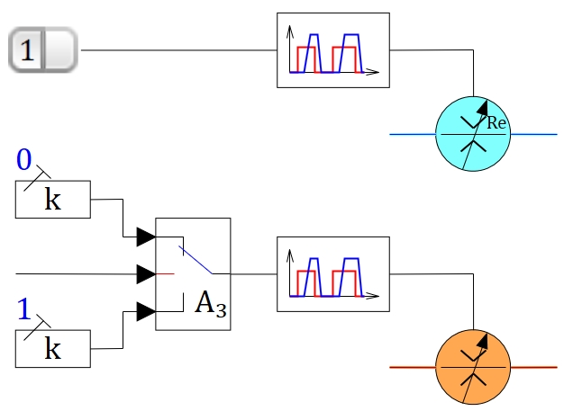

Рисунок 1 – Примеры соединения блока с блоками библиотек

«Автоматика» и «ГПС»

**е. Математическая модель**

Математическая модель блока состоит из следующих уравнений:

|  |  |
| --- | --- |
| $$\frac{dx}{dt}=V,$$ | (1) |
| $$V={{k_{1}∙V}_{0-max}+k}_{2}∙V_{max-0},$$ | (2) |
|  | (3) |
| $$k_{2}=\left\{\begin{aligned}0, если k_{1}=1 \\ 1, если k_{1}=0\end{aligned}\right.,$$ | (4) |
| $$V_{0-max}=\frac{x_{max}}{t_{0-max}},$$ | (5) |
| $$V_{max-0}=-\frac{x_{max}}{t_{max-0}},$$ | (6) |

где $x$– перемещение подвижного элемента;

$t$– время;

$V$– скорость перемещения подвижного элемента;

$k_{1}, k_{2}$– коэффициенты;

$V_{0-max}$– скорость подвижного элемента при перебросе от нулевого до максимального перемещения;

$V_{max-0}$– скорость подвижного элемента при перебросе от максимального до нулевого перемещения;

$i_{off}$– коэффициент, характеризующий положение подвижного элемента при отсутствии управляющего сигнала (0 – нулевое перемещение, 1 – максимальное перемещение);

$ctrl$*–* управляющий сигнал (1 – перебросить подвижный элемент, 0 – вернуть подвижный элемент в исходную позицию);

$i_{0}$– коэффициент, характеризующий положение подвижного элемента в начальный момент времени (0 – нулевое перемещение, 1 – максимальное перемещение);

$t_{z}^{on}$– задержка подачи сигнала;

y – функция, реализуемая блоком «Задержка по включению и выключению» библиотеки «Автоматика»;

$t_{z}^{off}$– задержка снятия сигнала;

$x_{max}$– максимальное перемещение подвижного элемента;

$t_{0-max}$– время переброса подвижного элемента от нулевого до максимального перемещения;

$t_{max-0}$– время переброса подвижного элемента от максимального до нулевого перемещения.